INTERNATIONAL FOURSOME CHAMPIONSHIP SENIOR LADIES
8 - 10 AVRIL 2026

Royal Golf Club de Belgique
« RAVENSTEIN »
https://www.rgcb.be/

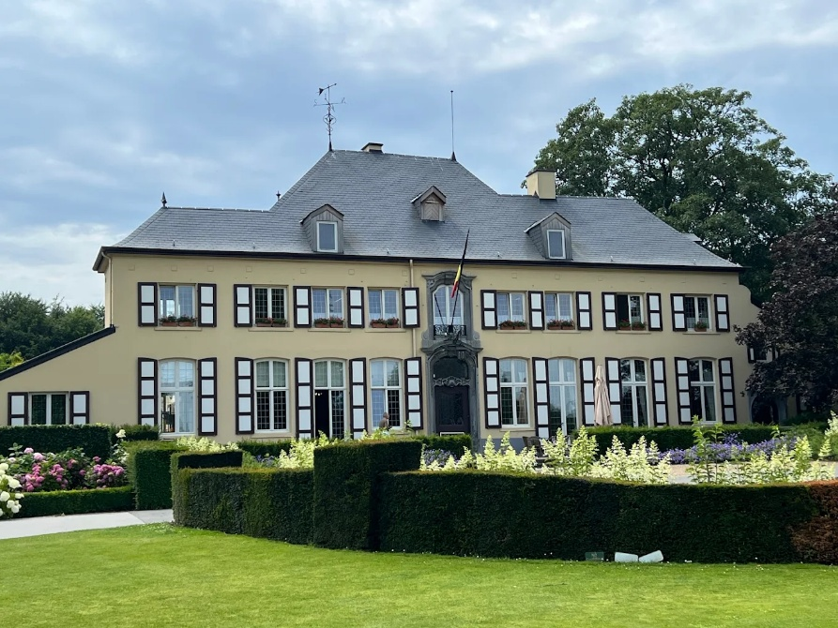

Chère Amie,

Nous avons le plaisir de vous inviter à participer à la prochaine compétition internationale organisée par notre association. Cette compétition se déroule en formule Foursome et se joue alternativement en Belgique et en France. Après une édition 2025 au Golf de Chantilly, c’est à notre tour de l’organiser. Après des travaux sur le parcours en 2024, nous retrouvons le « Ravenstein », Royal Golf Club de Belgique. Vous trouverez ci-dessous les conditions de participation ainsi qu’un bulletin d’inscription à nous renvoyer. Nous espérons vous y voir nombreuses. Vous pouvez jouer avec une amie membre d’une association d’un autre pays.

CONDITIONS :

- Le championnat est ouvert à toutes les joueuses seniors belges et étrangères de 50 ans et plus, membres d’une association senior (ESLGA) et possédant un index officiel national.
- Les joueuses s’inscrivent par équipe de 2.
- 1ère série : la somme des handicaps est égale ou inférieure à 24,4
2ème série : la somme des handicaps est comprise entre 24,5 et 34.4

L’utilisation de voiturette est interdite

VOUS VOUS ENGAGEZ POUR LES 3 JOURS

INSCRIPTIONS

Les inscriptions se font via le secrétariat de l’Association (secretariat.agsdb@gmail.com)
Les inscriptions seront clôturées le 22 mars 2026. Le handicap lors de l’inscription prévaut.

PRIX

* 480€ par équipe de 2
* 60€ pp pour le dîner du mercredi soir (optionnel) (apéritif et dîner, eau et vin)
* 25€ pour le lunch du vendredi (optionnel)

L’inscription se fait via le formulaire ci-joint et est validée par le paiement sur le compte de l’association au plus tard le 22 mars 2026.

FORMULE DE JEU

1ère SERIE : 8 et 9 avril –Stroke Play –18 trous. Qualifications.
10 avril - Stroke Play –18 trous. Cut (score brut): 50% des équipes inscrites et ex- æquo . Min.12 flights.

2ème SERIE : 8 et 9 avril 2026 - Stableford – 18 trous. Qualifications.
10 avril - Stableford – 18 trous. Cut (score brut) : 50% des équipes inscrites et ex- æquo . Min.12 flights.

Pour les joueuses non qualifiées le vendredi, une compétition single est organisée sur 9 trous sur le « New Course ».

PROGRAMME

Mardi 7 avril : Si vous souhaitez reconnaitre le terrain, réservation en téléphonant au secrétariat du club au +32.2.767.43.40 ou par email sur info@rgcb.be Green-fee : 80€.

Mercredi 8 avril : 1er jour de qualification. Le soir, apéritif et dîner au clubhouse du golf (optionnel à régler avec l’inscription), tenue uniforme.

Jeudi 9 avril : 2ème jour de qualification. Soirée libre.

Vendredi 10 avril : Après cut, départs du 1 (1ère série) et du 10 (2ème série) pour la dernière journée de compétition. Remise des prix et verre de l’amitié à l’issue de la compétition. Votre présence est vivement souhaitée vers 15h30. Dans chaque série, 2 prix bruts et 1 prix net récompenseront les meilleures.
Un déjeuner (25€) sera servi dès votre retour au club house à régler sur place.

Durant le championnat, l’ordre des départs de la paire de foursome demeure le même.

Départage des ex-æquo :
Le classement final sera établi en utilisant le départage (cartes du 3ème tour) sur les 9, 6, 3 et le dernier trou, puis si l’égalité subsiste, trou par trou en remontant. Si encore ex- æquo , on prendra la carte du 2ème tour.

L’AGSDB décline toute responsabilité en cas d’annulation pour circonstance exceptionnelle

Logement

Nous n’avons pas d’accord avec des hôtels mais nous vous renseignons 3 adresses à proximité du golf. Ces 3 hôtels sont situés à moins de 15 minutes du golf.

Hôtel Rastelli *** à Tervueren : https://hotelrastelli.be/
Hôtel Mix**** à Auderghem : https://mix.brussels/
Hôtel Panorama*** à Overijse : https://www.hotelpanorama.be/

Au plaisir de vous accueillir le 9 avril.

Le Comité AGSDB

BULLETIN D’INSCRIPTION
FOURSOME INTERNATIONAL 2026

Joueuse 1 :

Nom et prénom :

Nationalité : mail :

Numéro fédéral : Handicap/index

Joueuse 2

Nom et prénom :

Nationalité : mail

Numéro fédéral : Handicap/index

Diner 60€ par personne x 60€ ………………
Déjeuner 25€ par personne x 25€ ………………
Inscription : 480€

Total à verser sur le compte de l’AGSDB ……………….
BE68 2200 3312 5334
Merci de mentionner « Foursome » et le nom des joueuses

